Tisková zpráva
Praha, 21. srpna 2014

Projekt CZECH THE LIGHT přiveze do Českého Krumlova moderní světelné umění

CZECH THE LIGHT, jedinečný kulturní projekt agentury CzechTourism, přiveze do Českého Krumlova moderní světelné umění! Diváci budou mít možnost na nevšedních místech města obdivovat po setmění světelná umělecká díla významných českých i zahraničních autorů. Projekt CZECH THE LIGHT má v Českém Krumlově dvě části. Začíná 30. srpna interaktivním světelným workshopem „malování světlem“ určeným pro rodiny s dětmi a vyvrcholí hlavním programem ve dnech 5. – 6. září, který předznamená kulturně bohatý podzim v Českém Krumlově.

Video ukázka workshopu malování světlem:
https://www.youtube.com/watch?v=IUen3gxfHD0

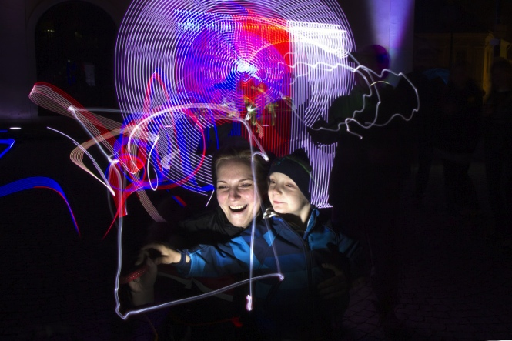
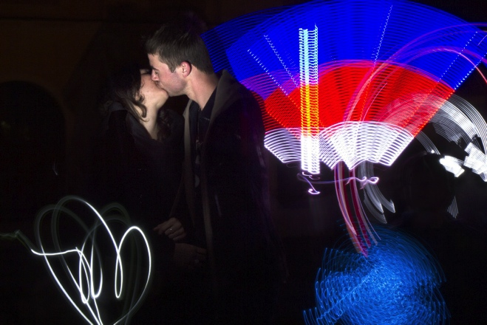
CZECH THE LIGHT startuje na českokrumlovském Náměstí Svornosti 30. srpna od 21 hodin interaktivním světelným workshopem pro rodiny Takzvané „malování světlem“, interaktivní světelný workshop, pomyslně odstartuje projekt CZECH THE LIGHT v Českém Krumlově. Jedná se o zábavnou akci, která účastníky naučí vytvářet neuvěřitelné světelné fotografické efekty. Za pomoci speciálních „světelných štětců“ mohou účastníci malovat libovolné tvary či obrazy, které následně zanechají na fotografiích světelné stopy. Vše je zachyceno objektivem fotoaparátu a výsledné dílo si z workshopu může každý odnést vytištěné domů.

„Malování světlem“ je určeno pro všechny věkové kategorie. Atraktivní je pro rodiny s dětmi, ale i pro všechny ostatní, kteří si chtějí vyzkoušet, jak se dá malovat světlem. Jako plátno zde slouží tma, jako barvy pak různé zdroje světla, kterými účastníci do tmy malují své světelné obrazy.

Na workshop je doporučeno vzít si vlastní fotoaparát se stativem. Malovat může najednou hned několik skupin návštěvníků workshopu. Z důvodu dobré viditelnosti se akce uskuteční od 21:00, a to na Náměstí Svornosti.

Hlavní program CZECH THE LIGHT představí v centru města 6 světelných uměleckých děl
To nejzajímavější bude v Českém Krumlově k vidění ve dnech 5. – 6. září. V ulicích města se vždy po setmění rozzáří 6 světelných uměleckých děl od významných českých i zahraničních umělců – Ronyho Plesla, Františka Skály, Josefa Šafaříka, Andreje Boleslavského, Jakuba Nepraše a kanadské dvojice Caitlind Brown a Wayna Garretta.

5. 9. proběhne workshop „Malování světlem“
Na workshopu Malování světlem se naučíte odborněji manipulovat s neuvěřitelnými fotografickými efekty, kterých nelze dosáhnout ani digitální manipulací. Za pomoci speciálních „světelných štětců“ budete malovat libovolné tvary či obrazy, které následně zanechají na fotografiích stopy podobné malířskému štětci. Malování světlem povede umělec Andrej Boleslavský, který v Českém Krumlově také představí své dílo ArchiBio. Workshop je určen pokročilejším nadšencům, kteří již ovládají základy malování světlem, a každý účastník si z něj mimo nových vědomostí odnese i výsledky své práce. Pokud můžete, vezměte si na workshop svůj vlastní fotoaparát a stativ.

Co je CZECH THE LIGHT?
CZECH THE LIGHT je sérií několikadenních kulturních akcí, které rozzáří světelným uměním významná města České republiky. Jejím záměrem je oživit veřejný prostor a památky UNESCO prostřednictvím uměleckých světelných instalací, videomappingů na ikonické objekty české architektury a workshopů „malování světlem“. Projekt, který zaštiťuje agentura CzechTourism, již navštívil Kutnou Horu, Brno, Olomouc, Hradec Králové a také Plzeň a Ostravu a dále putuje do Českého Krumlova nebo Berlína. Série vyvrcholí v říjnu druhým ročníkem pražského festivalu světla Signal. Do projektu CZECH THE LIGHT se zapojili významní čeští i zahraniční umělci, kterými jsou Jakub Nepraš, Rony Plesl, Vladimír 518, František Skála, Prokop Bartoníček, uskupení The Macula, Wayne Garrett, Caitlind Brown a další.

Kalendář hlavních akcí CZECH THE LIGHT

Kutná Hora Akce proběhla 25. – 26. 4.
Brno Akce proběhla 15. – 17. 5.
Olomouc Akce proběhla 11. – 14. 6.
Český Krumlov / 5. - 6. 9. / Světelné instalace v ulicích Českého Krumlova v rámci ukončení sezóny Otáčivého hlediště
Praha / 16. - 19. 10. / Festival světla SIGNAL – druhý ročník pražského festivalu světla

Užijte si letošní rok plný nevšedních kulturních zážitků s CZECH THE LIGHT! Pro více informací sledujte www.czechthelight.cz nebo náš Facebook. Používáme hashtag #czechthelight

Kontakt pro média:

Nikola Lörinczová a Romana Wišniewski Michaela Klofcová

CZECH THE LIGHT CzechTourism

E: press@signalfestival.com E: klofcova@czechtourism.cz
M: +420 605 560 277 (Nikola) www.czechtourism.cz
M: +420 739 057 566 (Romana)
www.czechthelight.cz

Česká centrála cestovního ruchu — CzechTourism je příspěvkovou organizací Ministerstva pro místní rozvoj ČR. Její hlavní aktivitou je propagace České republiky jako atraktivní turistické destinace doma i v zahraničí.
www.czechtourism.cz
www.kudyznudy.cz

